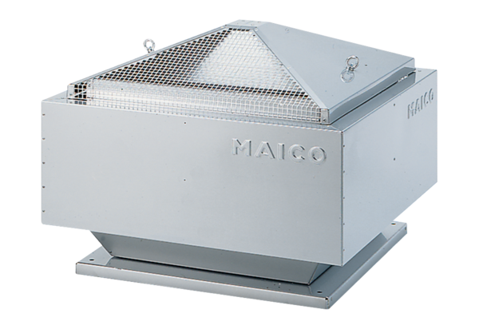Radijalni krovni ventilator DRD 31/64 BJedinica za pakiranje: 1 komAsortiman: C
Broj artikla: 0087.0151Proizvođač: MAICO

